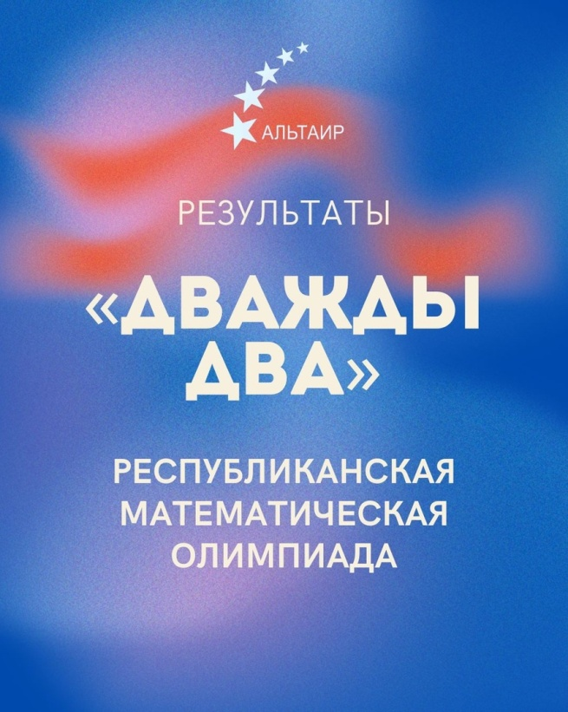

**Итоги республиканской олимпиады «Дважды два ».**

**9феврвля, 2025 год.**

| **№** | **ФИО** | **Класс** | **Образовательное учреждение** | **Муниципалитет** | **Балл** |  |  |
| --- | --- | --- | --- | --- | --- | --- | --- |
| **1** | **Ибрагимов Ахмад Гасанович** | **4** | **МБОУ "Гимназия №35"** | **Махачкала** | **35** | **побед.** |  |
| **2** | **Раджабова Хадижат Курбанмагомедовна** | **4** | **МБОУ "Лицей №30"** | **Махачкала** | **33** | **побед.** |  |
| **3** | **Велиханов Велихан Тимурович** | **4** | **МБОУ "Лицей №39"** | **Махачкала** | **30** | **побед.** |  |
| **4** | **Ярикбаев Заурбек Умарбекович** | **4** | **МКОУ "Терекли-Мектебская СОШ имени А.Ш.Джанибекова"** | **Ногайский район** | **28** | **побед.** |  |
| **5** | **Абдулбасиров Сайпудин Гаджимагомедович** | **4** | **ЛИЦЕЙ ДГУ** | **МАХАЧКАЛА** | **28** | **побед.** |  |
| **6** | **Паничкин Владислав Евгеньевич** | **4** | **МБОУ "Каспийская гимназия им. Героя РФ А.М. Магомедтагирова"** | **Каспийск** | **26** | **призёр** |  |
| **7** | **Шираев Джамал Муратович** | **4** | **ГБОУ РД "РЦО"** | **Каспийск** | **26** | **призёр** |  |
| **8** | **Акутаев Магомед Саидович** | **4** | **МБОУ "Лицей №39"** | **Махачкала** | **26** | **призёр** |  |
| **9** | **Джамалов Джамал Халилович** | **4** | **МБОУ "Лицей №8"** | **Махачкала** | **24** | **призёр** |  |
| **10** | **Магомедов Амиран Русланович** | **4** | **МКОУ "СОШ №10"** | **Избербаш** | **24** | **призёр** |  |
| **11** | **Муртазалиев Ахмед Муртазалиевич** | **4** | **ГКОУ РД "Средняя общеобразовательная гимназия Ахвахского района"** | **ГКУ РД ЦОДОУ ЗОЖ** | **24** | **призёр** |  |
| **12** | **Ханмагомедова Марьям Магомедовна** | **4** | **МКОУ "СОШ №24"** | **Табасаранский район** | **24** | **призёр** |  |
| **13** | **Юнкашиев Расул Кайсарович** | **4** | **ГКИ "Культура мира"** | **Кизляр** | **22** | **призёр** |  |
| **14** | **Хизриева Рания Рамазановна** | **4** | **МБОУ "СОШ №61"** | **Махачкала** | **21** | **призёр** |  |
| **15** | **Мансуров Абдулварис Магомедкаримович** | **4** | **МБОУ "СОШ №34"** | **Махачкала** | **21** | **призёр** |  |
| **16** | **Саругланов Гамид Магомедович** | **4** | **МБОУ «Гмназия№1»** | **Махачкала** | **21** | **призёр** |  |
| **17** | **Гебекова Алия Рустамовна** | **4** | **МБОУ "Лицей №8"** | **Махачкала** | **21** | **призёр** |  |

**Всего 227 участников на республиканской олимпиаде «Дважды два». Наш ученик 4 «б» класса, Муртазалиев Ахмед оказался 11 и**

**стал призером республиканской олимпиады «Дважды два». Учительница Асадулаева Загидат Абдухалимовна.**